
Propuesta:
Bitacora de Operaciones
Preparado para:
Cementos Pacasmayo S.A.A
Responsable:
José Isuhuaylas Cáceres
Fecha:
Lima, 03 de Septiembre del 2012

Versión 1.0

CONTROL DE VERSIONES

VERSIÓN | PARTES QUE  CAMBIAN | DESCRIPCIÓN DEL CAMBIO | FECHA DE CAMBIO | MODIFICADO POR | REVISADO POR | APROBADO POR

1.0 |  | Versión Inicial | 03/09/2012 | Sandra Barboza Montesinos | José Isuhuaylas | José Isuhuaylas
1.1 |  | Revisión | 03/08/2012 | Arturo Iglesias  Roger Walter | José Isuhuaylas | José Isuhuaylas

TABLA DE CONTENIDOS

1. Resumen ejecutivo 4
2. Necesidades del Negocio 5
3. Restricciones 5
4. Supuestos 6
5. EQUIPo de trabajo 6
5.1 ORGANIGRAMA 6
5.2 RECURSOS ASIGNADOS 6
5.3 ROLES 6
6. CRONOGRAMA 7
7. PROPUESTA ECONÓMICA 7
7.1 PRECIO 7
7.2 FORMA DE FACTURACIÓN 8
7.3 FORMA DE PAGO 8
8. RIESGOS 8
9. RECURSOS REQUERIDOS, HARDWARE Y SOFTWARE 8
9.1 Cliente 8
9.2 Servidor 8
9.3 RECURSOS REQUERIDOS 9
10. ESTANDARES DE DOCUMENTACIÓN Y DESARROLLO 9
10.1 DESARROLLO 9
10.2 DOCUMENTACIÓN 9
11. EntREGABLES 9
12. Garantía 9

Resumen ejecutivo

Cementos Pacasmayo S.A.A ha identificado la necesidad de automatizar sus procesos de negocio involucrados en la gestión de la información de ocurrencias, paradas y cambios de equipo, así como en cambios de producto. En estos procesos se encuentran involucradas diferentes áreas de la empresa como operaciones y producción.

CSTI SAC propone una estrategia de levantamiento de información y análisis de procesos basada en la experiencia del equipo de trabajo que formará parte del proyecto en mención el cual asegura la calidad y cumplimiento de los objetivos trazados.

CSTI SAC se compromete a guardar absoluta reserva y mantener la confidencialidad de toda información, a la que tenga acceso durante la prestación del servicio.

La fase de levantamiento de información y elaboración de documento de requerimientos se realizará en las instalaciones de Cementos Pacasmayo S.A.A; la definición de la arquitectura, aprobación del documento de requerimientos y desarrollo de la solución se realizará en las instalaciones de CSTI SAC. Las etapas de levantamiento de información, desarrollo, pruebas, pase a producción, capacitación y post-producción se realizarán en un periodo de 85 días útiles.

Finalmente, deseamos agradecer a Cementos Pacasmayo S.A.A por la confianza depositada en CSTI SAC al considerarnos como alternativa de solución tecnológica.

Necesidades del Negocio

Implementar Proyecto Bitácora de Operaciones, para automatizar las actividades de registro de ocurrencias de equipos de producción.

CONSIDERACIONES

- El modelo lógico de base de datos de la solución a implementar debe tener estructura similar, pero simplificada, a la del Modulo Plant Maintenance (PM) de SAP, por lo que Cementos Pacasmayo S.A.A deberá proporcionar la información necesaria para cumplir con dicho objetivo.
- Para las siguientes funcionalidades: gestión de ocurrencias, que incluye parada de equipo, cambio de equipo y cambio de producto, gestión de alertas y módulo de reportes, CSTI S.A.C propone implementar una aplicación web que será utilizada desde computadoras y tablets.
- Para la funcionalidad de gestión de alertas, adicionalmente, CSTI S.A.C propone implementar una aplicación web móvil que será utilizada desde celulares.
- Respecto a la aplicación web que será utilizada desde una computadora, será compatible con los siguientes navegadores: Google Chrome versión 8 a más, Mozilla Firefox versión 2.0 a más, Internet Explorer versión 6 a más, Safari versión 3 a más, Opera versión 10.6 a más, para lograr esta compatibilidad, CSTI S.A.C propone utilizar la librería JQuery 1.7.
- Respecto a la aplicación web que será utilizada desde una tablet con sistema operativo Android 4.0/4.1, será compatible con los siguientes navegadores: Navegador Android por defecto versión?, Chrome versión?, algunos más?.
- Respecto a la aplicación web que será utilizada desde una tablet con sistema operativo IOS 4.0/5.0, será compatible con el siguiente navegador: Safari versión 3 a más?.
- Respecto a la aplicación web móvil que será utilizada desde celular con sistema operativo Android 4.0/4.1?, será compatible con los siguientes navegadores: Navegador Android por defecto versión?, Chrome versión?, algunos más?.
- Respecto a tablets con sistema operativo Android que han sido creadas por marcas no reconocidas, que no se ofrecen mayores garantías, CSTI S.A.C no asegura el correcto funcionamiento de la aplicación web propuesta.
- Para el módulo de reportes se está considerando el desarrollo de los siguientes tipos de gráficos: barras, pareto, tendencia, pie, texto resumen. Los mismos que podrán ser visualizados desde la aplicación, más no descargados. Para la generación de gráficos CSTI S.A.C propone utilizar la librería -------.
- El diseño y línea gráfica será propuesto por CSTI S.A.C, tomando como referencia la apariencia actual de la aplicación SGCP. Está propuesta deberá ser aprobada por Cementos Pacasmayo S.A.A.
- La Arquitectura de la Solución será propuesta por CSTI S.A.C con la aprobación de Cementos Pacasmayo S.A.A, la misma que consiste en------.

- Se contará con servidor de pruebas con las características necesarias para la arquitectura de la solución propuesta, proporcionado por Cementos Pacasmayo S.A.A, con acceso remoto para realizar las pruebas unitarias necesarias.

Supuestos

- Para la fase de levantamiento de información, aprobación de documento de requerimientos, pruebas integrales y capacitación se contará con la disponibilidad de los usuarios de Cementos Pacasmayo S.A.A. Para ello, se asume la participación de un responsable del área de sistemas de Cementos Pacasmayo S.A.A, con quien CSTI deberá coordinar el cumplimiento de las etapas antes mencionadas.
- Para el pase a producción se contará con el apoyo del personal de sistemas designado por Cementos Pacasmayo S.A.A.
- Es necesario el compromiso del responsable asignado por Cementos Pacasmayo S.A.A durante las etapas del proyecto para consultas o pruebas de acuerdo al plan de actividades. Así mismo, deberán brindar la asistencia requerida a lo largo del proyecto.

- Se asume que el responsable asignado es la persona autorizada para la validación y revisión de los entregables del proyecto para su posterior aprobación por parte del Jefe de Proyecto de Cementos Pacasmayo S.A.A.

- Los gastos de traslados a las oficinas de Cementos Pacasmayo S.A.A no están incluidos en la presente propuesta.

EQUIPo de trabajo

ORGANIGRAMA
El Equipo de Trabajo de CSTI mantendrá la siguiente estructura:

Comité Ejecutivo
Analistas/Usuarios
Cementos Pacasmayo S.A.A

Equipo de Analistas Programadores de CSTI
Jefe de Proyecto Cementos Pacasmayo S.A.A
Jefe de Proyecto CSTI

RECURSOS ASIGNADOS
Los recursos asignados al proyecto por parte de CSTI serán de la siguiente manera:

Roles | Cantidad | % Participación
-Jefe de Proyectos | 1 | 50
-Analista Funcional | 1 | 100
-Analista Programador | 2 | 100

ROLES
Los Roles se describen a continuación:

ROL | RESPONSABILIDADES
Jefe de Proyectos | - Responsable de la ejecución y éxito del Servicio, velando por la calidad y cumplimiento del mismo.  - Organizar, dirigir y controlar a los consultores.  - Mantener comunicación formal con todo el personal del proyecto.
Analista Funcional | - Levantar información de los procesos y requerimientos de la solución.  - Elaborar documentación del proyecto, entre los que destacan, el documento de requerimientos.  - Establecer plan de pruebas.  - Ejecutar casos de prueba funcionales.  - Coordinar con responsable del área de sistemas y usuarios de Cementos Pacasmayo S.A.A
Analista Programador | - Análisis y diseño de la Solución para entregar al programador.  - Apoyar al Jefe de Proyecto a cumplir con los entregables.  3. Responsable de implementar la solución requerida.

CRONOGRAMA

La implantación de la solución demorará 85 días cuyas etapas se describen el siguiente cronograma de trabajo.

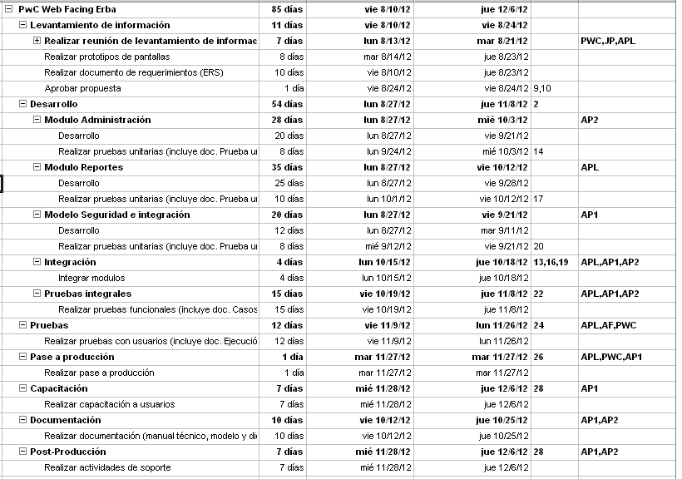

PROPUESTA ECONÓMICA

PRECIO
La propuesta económica deduce una inversión total de XXX.00 dólares americanos (no se incluye el IGV).

FORMA DE FACTURACIÓN

Nro. Pago | Fase | % | Monto (dólares americanos)
1 | Aprobación y puesta en marcha del servicio. | 35% | XXX.00
2 | Entrega del documento resultado del servicio. | 65% | XXX.00

(*) Estos montos no incluyen IGV.

FORMA DE PAGO

Por cada entregable incluido en el cuadro del punto 7.2 del presente documento se emitirá una factura por el 100% del importe, el cual se pagará íntegramente (100%) a los 15 días calendario de presentada la factura.

RIESGOS

Se han identificado los siguientes riesgos:

- Usuario modifique el alcance del proyecto y no lo comunique por las vías de comunicación formales.

- Usuarios no ejecuten sus tareas en el tiempo programado, lo cual podría afectar el cronograma.

- Cliente no facilite o tenga un inconveniente con su infraestructura para la etapa de pruebas.

RECURSOS REQUERIDOS, HARDWARE Y SOFTWARE

CLIENTE

- PC Pentium 4 1700Mhz
- 1Gb de Memoria RAM
- Internet Explorer 7.0 y versiones posteriores, Chrome, Firefox.

SERVIDOR

- Servidor para pruebas proporcionado por Cementos Pacasmayo S.A.A
- Servidor para desarrollo implementado por CSTI S.A.C.

RECURSOS REQUERIDOS

Los recursos necesarios para la ejecución del proyecto son los siguientes:

Concepto | Disponibilidad | Responsabilidad
Ambiente físico de desarrollo en CSTI | Con las facilidades para llevar a cabo el desarrollo de la aplicación | CSTI S.A.C
Ambiente físico de pruebas en Cementos Pacasmayo S.A.A | Con acceso a la red y a los servidores requeridos para ejecución de pruebas | Cementos Pacasmayo S.A.A

ESTANDARES DE DOCUMENTACIÓN Y DESARROLLO

DESARROLLO

- Spring MVC------.
- Base de datos Postgresql------.

DOCUMENTACIÓN

- Formato establecido por CSTI, tomando como referencia el utilizado en proyectos anteriores con Cementos Pacasmayo S.A.A.

EntREGABLES

Al finalizar la implementación del proyecto se entregarán los siguientes entregables:
- Documento de Requerimientos.
- Cronograma.
- Prototipos de pantallas a desarrollar.
- Plan de casos de prueba.
- Casos de pruebas funcionales.
- Modelo y diccionario de datos.
- Manual técnico (esquema de la solución, funcionamiento de las 2 interfaces).
- Manual de usuario (administrador y cliente).
- Actas de reunión.
- Solicitud de cambios (en caso aplique).
- Fuentes del sistema.
- Archivos de instalación del aplicativo.

Garantía

Se ofrece una garantía sobre detección de deficiencias en la codificación del mismo de un año calendario contado a partir de la puesta en marcha.

